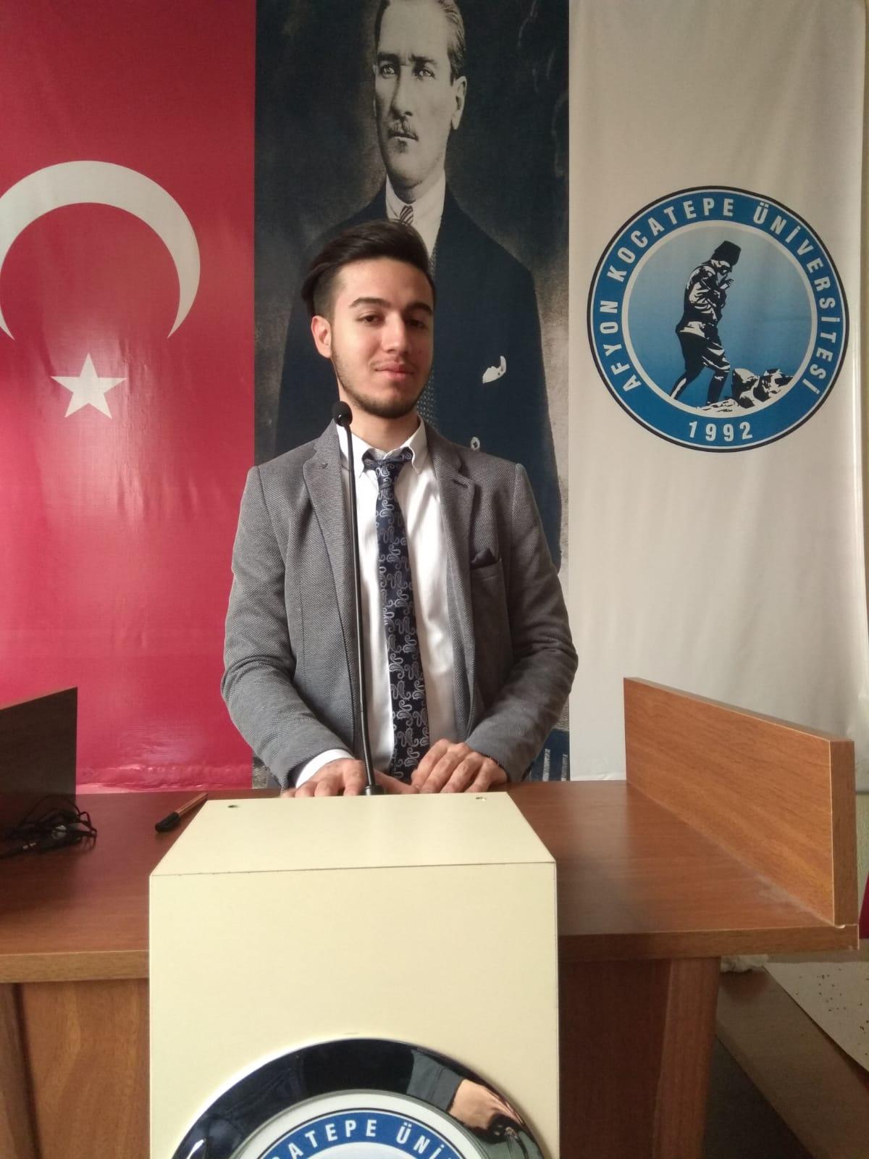
azİz tetİk 16/06/1998
584 Sokak No:11 D:1 Bayraklı/İZMİR • (507) 735-3888 • aziztetik35@hotmail.com

Eğİtİm Bİlgİlerİ

- 2016–Devam: Afyon Kocatepe Üniversitesi Elektrik Elektronik Mühendisliği, Anadal, Sınıf: 3
- 2012–2016: Mustafa Kemal Anadolu Lisesi
- 2007–2012: Attaroğlu İlköğretim Okulu

Projeler: -ODTÜ Robot Günleri İçin Hazırlanan Çizgi İzleyen Robot Projesi
-Tübitak 2209-A Üniversite Öğrencileri Araştırma Projeleri Destekleme Programı Adı Altında hazırlanan "Bomba İmha Robotu".
-Sinyaller ve Sistemler Dersi için Hazırlanan "ARDUINO Kullanılarak RFID ile Step Motor Kontrolü"

Becerİ ve Yetenekler

Bilgisayar
- Programlama Dilleri: C, CCS C
- İşletim Sistemleri: Windows XP , Windows 7, Windows 8, Windows 10
- Paket Programlar: Autocad , Catia, Proteus, Delphi, Arduino Microsoft Word, Excel, Powerpoint,

Yabancı Dil
- Orta Düzey İngilizce

Dİğer Bİlgİler

Sosyal Aktiviteler

- Afyon Kocatepe Üniversitesi The Institute of Electrical and Electronics Engineers(İEEE) Yönetim Kurulu Üyesi
- Afyon Kocatepe Üniversitesi Elektrik Kulübü aktif üyesi
- Afyon Kocatepe Üniversitesi Robot Teknolojileri Kulübü aktif üyesi
- 3D oyun programlama(Unreal Engine),sinema, bowling, gitar çalma

Kişisel Özellikler

- Sosyal
- Takım çalışmalarına uyumlu
- Araştırmacı
- Analitik ve yaratıcı düşünebilen
- Öğrenileni kolay uygulayabilen

